Меню по СанПиНу 2.3\2.4.3590-20
Приготавливаемых блюд.Возрастная категория 7-11 лет

Прием пищи | Наименование блюда | Вес блюда | Пищевые вещества |  |  | Энергетическая ценность | № рецептуры
 |  |  | Белки | Жиры | Углеводы
Неделя 1  День 3 | 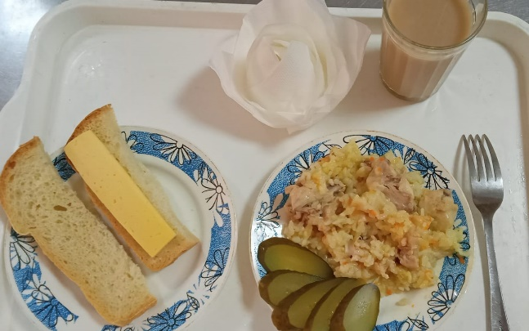
Горячий  Завтрак | Плов из птицы | 160 | 13,51 | 7,89 | 29,16 | 242,13 | 291
 | Хлеб пшеничный | 30 | 2,00 | 0,15 | 10,50 | 58,50 | Н
 | Кофейный напиток с молоком сгущенным | 200 | 2,94 | 1,98 | 20,92 | 113,40 | 380
 | Овощи соленые (огурец) | 30 | 0,21 | 0,03 | 0,57 | 3,6 | 71
 | Бутерброд с сыром | 30 | 3,59 | 5,13 | 9,18 | 74,40 | 3
Итого за день |  |  | 22,25 | 15,18 | 70,33 | 492,03

